**Победители первого и второго этапов**

**школьного тура конкурса «Суперчитатель 2019» среди 3- 4 классов**

Иванов Матвей, 3а класс

Муллануров Руслан, 3вкласс

Санникова Вероника, 3а класс

Сентябов Егор, 4в класс

Серёгина Яромира, 4а класс

Смирнова Светлана, 4в класс

Фомина София, 4а класс

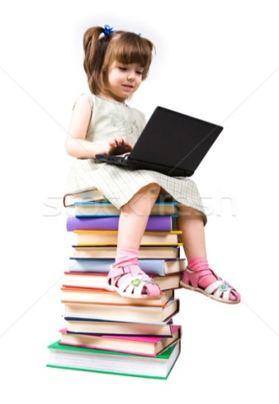

**Победители первого этапа конкурса «Суперчитатель 2019» среди 3- 4 классов**

Шамсутдинова Анжелика, 3б класс, 3 место в школе

Фомина София, 4а класс, 3 место в школе

Чиркова Кира, 4в класс, 3 место в школе

**Победители второго этапа конкурса «Суперчитатель 2019» среди 3- 4 классов**

Сенокосова Софья, 3а класс, 1 место в школе

Хабибуллина Полина, 3а класс, 2 место в школе

Политова Полина, 3а класс, 3 место в школе

Жигулевский Иван, 3а класс, 3 место в школе

Никитин Иван, 3а класс, 3 место в школе

Старостин Григорий, 3в класс, 3 место в школе

Поляков Иван, 3а класс, 3 место в школе

Каменских Злата, 4а класс, 1 место в школе

Балаян Маргарита, 4а класс, 2 место в школе

Демина Полина, 4а класс, 2 место в школе

Завражная Софья, 4а класс, 2 место в школе

Старкова Екатерина, 4а класс, 2 место в школе

Черных Ульяна, 4а класс, 3 место в школе

Корник Дмитрий, 4в класс, 2 место в школе

Юдина Дарья, 4в класс, 2 место в школе

ШукшинаМилана, 4в класс, 2 место в школе

**Итоги первого этапа конкурса «Суперчитатель 2019» среди 3- 4 классов**

**Итоги второго этапа конкурса «Суперчитатель 2019» среди 3- 4 классов**

|  |  |  |  |  |  |  |
| --- | --- | --- | --- | --- | --- | --- |
| **Количество** | **Класс** | | | | | |
|  | **3а** | **3б** | **3в** | **4а** | **4б** | **4в** |
| Участников | 19 | 0 | 12 | 20 | 1 | 14 |
| Выполнили на 50 -100 % | 16 | 0 | 4 | 15 | 1 | 14 |
| Кол-во победителей школьного тура | 7 | 0 | 3 | 8 | 0 | 5 |

**Победители первого и второго этапов**

**школьного тура конкурса «Суперчитатель 2019» среди 5- 6 классов**

Худин Александр, 5б класс

Чунихина Валерия, 6а класс

Унжакова Диана, 6а класс



**Победители первого этапа школьного тура**

**конкурса «Суперчитатель 2019» среди 5- 6 классов**

Хабибулина Юлия, 5б класс, 2 место в школе

Бревнов Марк, 6а класс, 2 место в школе

Горденко Дарья, 6а класс, 2 место в школе

Денисова София, 6а класс, 2 место в школе

Иванова Наталья, 6а класс, 2 место в школе

Кадочников Лев, 6а класс, 2 место в школе

Унжакова Диана, 6а класс, 2 место в школе

Бугаева Полина, 5а класс, 3 место в школе

Бубнова София, 6а класс, 3 место в школе

Максимова Вилона, 6а класс, 3 место в школе

Миляева Анастасия, 6а класс, 3 место в школе

Подкина Валерия, 6а класс, 3 место в школе

Щенева Софья, 6а класс, 3 место в школе

**Итоги первого этапа конкурса «Суперчитатель 2019» среди 5- 6 классов**

**Итоги второго этапа конкурса «Суперчитатель 2019» среди 5- 6 классов**